Material Complementario de Ontogenia

Tema: Gametogénesis.

Sumario:

- Meiosis: Concepto, divisiones meióticas, cambios cromosómicos durante la etapa de maduración.
- Gametogénesis: Concepto y objetivos que persigue.
- Ovogénesis: Concepto, lugar y momento en que ocurre.
- Espermatogénesis: Concepto, lugar y momento en que ocurre. Etapas que comprende.
- Células sexuales: Características morfológicas y cromosómicas.
- Gametos anormales.

Objetivos
Es importante que al finalizar la actividad los estudiantes sean capaces de:
1- Explicar los procesos de formación y tránsito de los gametos.
2- Comparar los gametos femenino y masculino, teniendo en cuenta sus características morfológicas, cromosómicas, su aporte al cigoto.

En el siguiente material complementario abordaremos varios aspectos como son la Meiosis, el proceso de Gametogénesis y las particularidades de este proceso para cada sexo. Al estudiar la mitosis pudieron observar que las células resultantes son idénticas a la que la origino y presentan un número diploide de cromosomas, es decir contiene dos cromosomas de cada par. En la formación de los gametos no ocurre igual que en las células somáticas, en este caso aparece un tipo especial de división celular en la cual se reduce el número cromosómico a la mitad, y la reducción se efectúa de tal modo que un gameto contiene un cromosoma correspondiente a cada par. El gameto por tanto se origina de una manera diferente a las células somáticas. Al proceso de división celular en que tiene lugar la reducción del número de cromosomas se le denomina meiosis.

- Meiosis: Es un tipo especial de división celular que se encuentra en los organismos con reproducción sexual ya que las células germinales o gametos deben contener la mitad del número de cromosomas de la especie para que al ocurrir la fecundación se restituya el número diploide de cromosomas de la especie, este tipo de división ocurre solamente en las células sexuales y es un acontecimiento compensatorio una falla en el proceso ocasiona una ruptura en el sistema ordenado de la reproducción sexual.

Fases de la meiosis

Una meiosis completa consta de dos divisiones sucesivas, cuyas diversas fases presentan características que la diferencian sustancialmente de las presentes en la mitosis.
Del mismo modo que ocurre en la división mitótica, las células germinativas primitivas duplican previamente su DNA por que contienen el doble del contenido cromosómico (46 cromosomas de estructura doble). El primer rasgo característico de la meiosis es el apareamiento de los cromosomas homólogos. El apareamiento es exacto y punto por punto, excepto para la combinación X-Y. Pero no existe apareamiento a nivel del centrómero.
Dado que cada cromosoma individual tiene una estructura doble y contiene dos cromátidas, cada par homólogo está compuesto por cuatro cromátidas.
El segundo rasgo característico de la primera división meiótica es el entrecruzamiento o cross-over donde ocurre un intercambio de segmentos de cromátidas entre los dos cromosomas homólogos apareados, este proceso de entrecruzamiento permite la variabilidad genética.
Al ocurrir la separación de los cromosomas homólogos se efectúa un intercambio de segmentos de cromátidas entre los cromosomas homólogos. Los sitios de intercambio permanecen temporalmente unidos por lo que el par unido tiene aspecto de X y se denomina quiasma.
Luego de la separación los miembros de cada par se orientan en el huso, migran hacia los polos opuestos de la célula y ocurre la citocinesis. Las células resultantes de la primera división meiótica contienen 23 cromosomas de estructura doble.
La segunda división meiótica no presenta duplicación previa del DNA. Los 23 cromosomas de estructura doble se dividen por el centrómero y cada célula resultante contiene 23 cromátidas, por lo que las células resultantes son haploides.

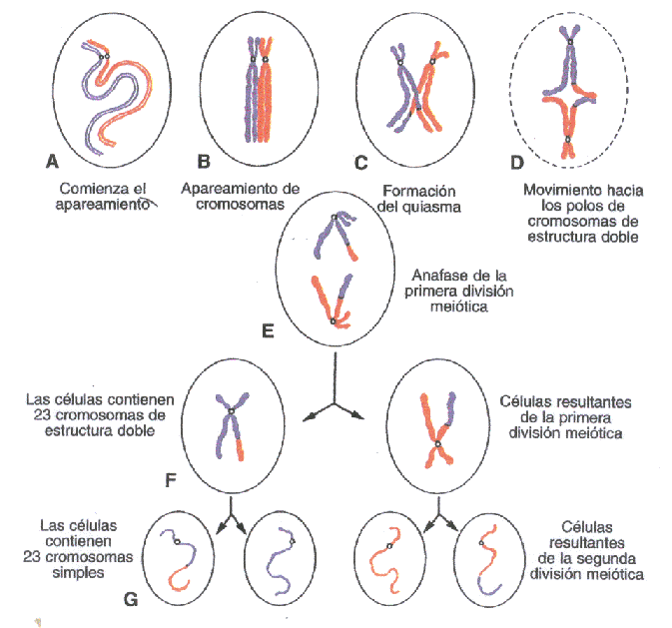

Resultados de las dos divisiones meióticas o de maduración:
• Permitir la variabilidad genética mediante los procesos de entrecruzamiento o crossing- over.
• Reducir el número de cromosomas de la especie

Gametogénesis

La Gametogénesis es el proceso mediante el cual se forman y desarrollan las células sexuales o gametos, ocurre a nivel de las gónadas masculinas y femeninas es decir testículos u ovarios y tiene características particulares para cada sexo. Las células de las cuales se originan los gametos se denominan células germinativas primordiales y se encuentran aproximadamente en la 4ta semana como poblaciones de células poco diferenciadas a nivel de las paredes laterales del Saco Vitelino desde donde migran por movimientos ameboideos por la vía del mesenterio dorsal hacia las futuras gónadas a las cuales arriban al final de la 4ta semana o principio de la 5ta semana del desarrollo embrionario.

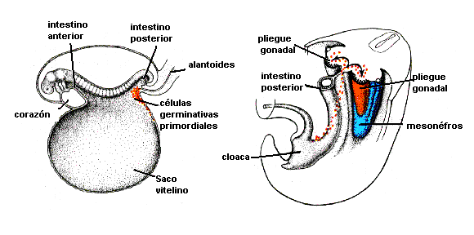

Los gametos son las células sexuales maduras resultantes de la gametogénesis que se caracterizan por tener un número haploide (n) de cromosomas y ser las células que participan en el proceso de la fecundación. La formación de los gametos femeninos u ovocitos recibe el nombre de ovogénesis, y el proceso de formación de los gametos masculinos se denomina espermatogénesis.

Etapas de la Gametogénesis

La formación de los gametos masculinos y femeninos consta de tres períodos sucesivos similares que son la multiplicación, el crecimiento y la maduración.
Durante la multiplicación las células germinativas primordiales experimentan divisiones mitóticas sucesivas, que le permiten aumentar su número. El objetivo biológico de esta fase proliferativa es establecer el número total de células germinales que podrán intervenir en el proceso de fertilización.
El período de crecimiento se caracteriza por el aumento de tamaño de las células formadas.
La maduración comprende dos divisiones meióticas sucesivas precedidas por una sola duplicación de ADN que resulta en la reducción del número de cromosomas a la mitad y permite la variabilidad genética.
En el varón la gametogénesis consta de una etapa o período adicional denominada espermiogénesis ya que los gametos masculinos no están preparados morfológicamente para la fecundación.

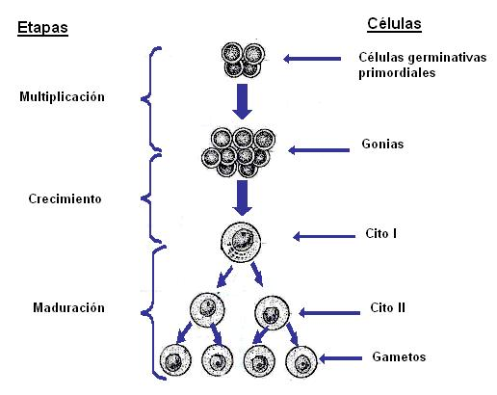

La gametogénesis es un proceso regulado por el sistema neuroendocrino.

Ovogénesis

La ovogénesis se inicia en la etapa fetal, se prolonga hasta la edad madura de la mujer y sólo se completa durante el proceso de fecundación.
La ovogénesis se define como un proceso discontinuo, durante el cual ocurre una secuencia de etapas: proliferativa, de crecimiento con especialización molecular y de maduración o reduccional que son la base de la maduración de las células germinales primordiales hasta los oocitos maduros.
Las bases moleculares y estructurales de este proceso, se establecen en la quinta semana de vida intrauterina, con la migración de las células germinativas primordiales desde la pared posterior del saco vitelino definitivo hacia la cresta genital o gonadal. La interacción molecular entre los productos genéticos de los cromosomas X y las células somáticas de la cresta gonadal, origina la diferenciación del ovario en: una parte somática formada por células foliculares que se localizan hacia la corteza de la cresta gonadal y se relacionan con las células germinales, las ovogonias y el tejido conectivo llamado estroma ovárico que se localiza hacia la médula del ovario.

En el feto, con cromosomas sexuales XX, a los tres meses de vida intrauterina la mayoría de las ovogonias entran en la etapa de multiplicación por divisiones mitóticas. El objetivo biológico de esta fase proliferativa es establecer el número total de células germinales que potencialmente podrán intervenir en el futuro en el proceso de fertilización. Entre el tercer mes y el cuarto mes de vida intrauterina, todas las ovogonias han comenzado la primera división meiótica y progresan hacia la profase I; continua la interrelación de las células foliculares y los ovocitos y hacia el octavo mes, todos los ovocitos contenidos en folículos primarios están más o menos sincronizados en el diplotene de la profase I entrando en una etapa de reposo o periodo de latencia y en esta etapa continúan hasta la pubertad por acción de la sustancia inhibidora de la maduración del ovocito, secretada por las células foliculares.
En la pubertad, unos pocos folículos primarios comienzan a madurar y crecer por mitosis (foliculogénesis) en cada ciclo ovárico; los restantes folículos permanecen en la etapa de folículos primarios en reposo. Cuando ocurre la ovulación, el ovocito reinicia la segunda división de maduración o miosis II y completa la primera división meiótica, produciéndose dos células haploides, un ovocito secundario y un cuerpo polar carente casi por completo de citoplasma. Cada una de estas células entra a una corta interfase intermeiótica y alcanzan la metafase II, en donde por regulación específica de productos génicos del cromosoma X, se produce una segunda detención del proceso que además involucra la degradación del centríolo.
La finalización de la ovogénesis depende del proceso de fecundación en un tiempo máximo de 24 horas después de la ovulación. Si en este lapso de tiempo se produce fecundación, el ovocito secundario y el primer cuerpo polar terminan la segunda división meiótica obteniéndose como productos celulares un ovocito maduro que biológicamente es ya un cigoto y dos o tres cuerpos polares según se haya dividido o no el primer cuerpo polar. El ovocito maduro es el único habilitado tanto por su constitución molecular como estructural para fusionarse con el espermatozoide y formar un cigoto viable. El cigoto es la unidad celular diploide (2n) de la que se origina el embrión y sus membranas anexas.

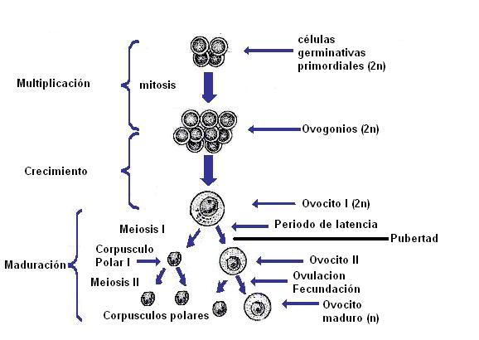

Características de la Ovogénesis

- Ocurre en las gónadas femeninas, los ovarios.
- Es un proceso cíclico, discontinuo que ocurre cada 28 días.
- La ovogénesis se desarrolla en dos etapas, se inicia en la vida prenatal entra en un período de latencia o reposo prolongado y se reanuda en la pubertad.
- Al nacer hay un numero limitado de células que entran en el proceso de maduración y estas células están rodeadas por las células foliculares
- Consta de tres etapas: la etapa de multiplicación o proliferativa, la etapa de crecimiento y la etapa de maduración o reduccional.
- Las células resultantes son desiguales un ovocito maduro de gran tamaño aproximadamente 120 um, no móvil, que es la célula mas grande del organismo y tres corpúsculos polares.
- La ovogénesis se extiende hasta la menopausia aproximadamente hasta los 45 o 50 años.

Espermatogénesis:

El proceso de formación de los gametos masculinos recibe el nombre de espermatogénesis se define como un proceso secuencial de etapas proliferativas, de crecimiento y maduración de las células germinativas primordiales que ocurre en la gónada masculina el testículo y tiene como resultado la formación de los espermatozoides o células sexuales masculina. La espermatogenesis se inicia en la pubertad y continúa durante toda la vida adulta.
Las bases de este proceso, se establecen en la quinta semana de vida intrauterina con la migración de células germinales primordiales desde la pared posterior y lateral del saco vitelino hacia la cresta gonadal. La interacción entre los productos génicos del cromosoma Y, las células germinativas primordiales y las células somáticas de la cresta gonadal, origina dos compartimentos del testículo claramente diferenciables: los cordones testiculares, formados por células de Sertoli que se especializan en la vida intrauterina y secretan antígeno anti-Mülleriano, entre ellas se disponen las células germinales primordiales y el intersticio testicular, formado básicamente por tejido conectivo y células de Leydig que se especializan también en la vida intrauterina y producen testosterona.
Desde el momento del nacimiento y hasta la pubertad, se pueden evidenciar, a nivel estructural, las células germinales primordiales se transforman en las espermatogonias dentro de los cordones testiculares. A partir de la pubertad, las pocas espermatogonias harán varios ciclos celulares de divisiones mitóticas con el fin de obtener millones de células germinales a partir de una de ellas, esta fase proliferativa, es de carácter continuo y ocurre en la pared epitelial de los túbulos seminíferos.
En el transcurso de la fase proliferativa, algunos grupos inician la espermatogenesis, comenzando así una fase de crecimiento que resulta en la transformación de espermatogonias a espermatocitos primarios. Los espermatocitos primarios completan la primera división meiótica y sus productos celulares haploides se llaman espermatocitos secundarios. Los espermatocitos secundarios entran a una interfase intermeiótica de poca duración, para pasar luego a la segunda división meiótica. El resultado celular de la segunda división meiótica son cuatro células haploides que se llaman espermátides.
Las espermátides están ubicadas hacia la luz del túbulo seminífero y en ese medio ambiente completan la última fase de la espermatogénesis, la espermiogénesis, que es una etapa de metamorfosis regulado básicamente por la testosterona.
Características de la espermiogénesis:
- Perdida de casi todo el citoplasma de la espermátide.
- Concentración del material nuclear en una cabeza densa.
- Formación del cuello, pieza intermedia y cola.
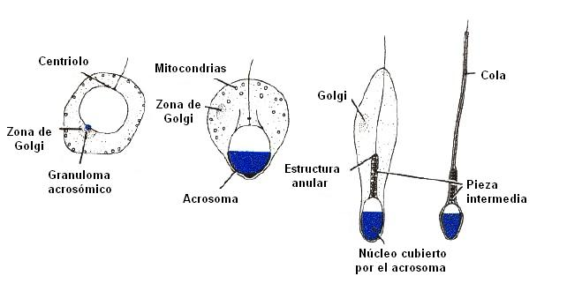

Después de finalizada la fase de diferenciación celular y cambios morfológicos, los espermatozoides salen del epitelio seminífero hacia el epidídimo en donde terminan su maduración, ya que a este nivel se produce activación del movimiento flagelar, función básica para que la célula cumpla con el objetivo de interaccionar con el ovocito durante el proceso de fecundación.
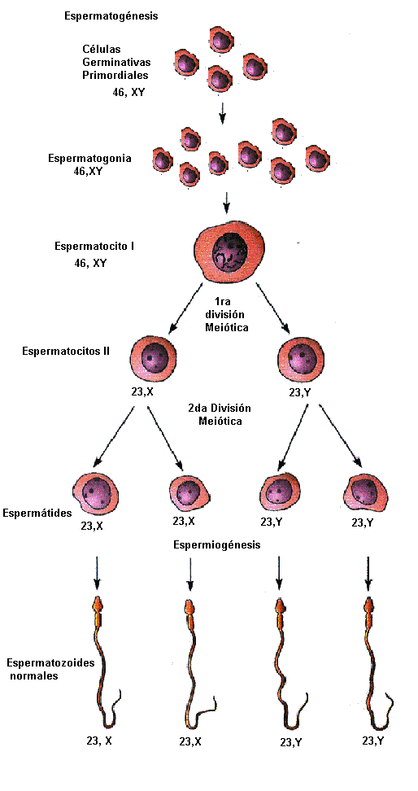

CARACTERÍSTICAS DE LA ESPERMATOGÉNESIS:

- Es un proceso continuo dura aproximadamente 64 días.
- Se inicia en la pubertad y continúa durante toda la vida fértil del hombre.
- Consta de cuatro fases: proliferación, de crecimiento, maduración y de metamorfosis o espermiogénesis.
- Ocurre en los testículos a nivel de los tubos seminíferos.
- Hay un número ilimitado de espermatogonias.
- Las células resultantes son muy pequeñas, con escaso citoplasma, móviles.
- Durante todo el proceso las células están rodeadas por las células de Sertoli o sustentaculares que le sirven de sostén.

Morfología de las células sexuales

Como se puede observar la morfología de las células sexuales, difieren entre sí notablemente, estas diferencias están determinadas por sus requerimientos funcionales, el ovocito con gran contenido citoplasmático y el espermatozoide con escaso citoplasma y con estructuras que le garantizan la movilidad para llegar hasta el ovocito y atravesar las membranas que le rodean.

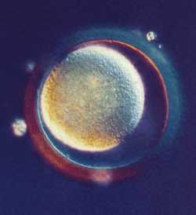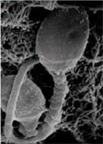
Ovocito maduro Espermatozoides

Ovocito:
- Célula de gran tamaño 120um.
- No tiene centríolo.
- El núcleo tiene la mitad del número de cromosomas de la especie 23, X.
- Es de forma esférica, amarillento, abundante citoplasma y rodeado por la zona pelúcida.
- Es frecuente que estas células presente anomalías cromosómicas debido al tiempo en que la célula permanece en la etapa de maduración o sea en división meiótica, la célula resultante de esta alteración puede tener aberraciones cromosómicas numéricas como poliploidias cuando el numero de cromosomas es mayor de 2n estas son incompatibles y las aneuploidias cuando hay una no disyunción de los cromosomas homólogos. Cuando ocurre la fecundación estas alteraciones son causa de:
  - Trisomías Ejemplo Síndrome de Down que es una Trisomía del par 21
  - Monosomías: Ejemplo Síndrome 45, X.

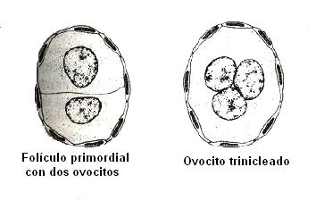

Espermatozoide:
- Es una de las células más pequeñas del organismo.
- Tiene forma y función específica.
- Consta de varias partes: Cabeza, cuello, pieza intermedia y cola.
- La cabeza es oval, piriforme, contiene un casquete acrosómico, con condensación del material genético.
- El cuello es corto, presenta pieza de conexión y un centríolo.
- La pieza intermedia presenta el axonema y abundantes mitocondrias las cuales le aportan la energía para la movilidad.
- La cola esta formada por un filamento axial.
- Debido a la gran cantidad de células que se forman en cada proceso es frecuente que aparezcan entre un 20-25 % de espermatozoides con alteraciones morfológicas en el eyaculado y estos espermatozoides no tiene capacidad fecundante.
- Las alteraciones mas frecuentes son:
-Espermatozoide con cabeza grande, pequeña, piriforme, con cabeza doble o con gotas citoplasmáticas unidas a la cabeza.
-Espermatozoides con la cola corta o extremadamente larga, con flagelo inmóvil, con la cola doblada, cola arrollada, cola doble.
- Los trastornos de la espermatogénesis son la causa mas frecuente de infertilidad masculina. Aunque pueden asociarse a insuficiencia de andrógenos, es común que se presenten sin otras alteraciones endocrinas evidentes. Las causas de alteraciones de la espermatogénesis aisladas son múltiples y en un gran número de pacientes el factor causal permanece sin demostrar.

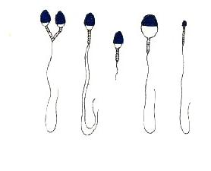

Conclusiones
- La meiosis es un tipo es de división celular especial que solo ocurre en las células de la línea germinativa o células sexuales.
- Las células resultantes de la gametogénesis son células haploides (n) es decir tienen la mitad del número de cromosomas de la especie y esto se debe a las divisiones meióticas que son reduccionales.
- La gametogénesis es el proceso de formación de los gametos o células sexuales. Este proceso en la mujer recibe el nombre de ovogénesis y en el hombre de espermatogénesis.
- -Las células sexuales establecen sus características cromosómicas y morfológicas durante la gametogénesis. Los errores en la meiosis dan lugar a gametos cromosómicamente anormales y es mas frecuente en la ovogénesis.
- La aparición de alteraciones morfológicas de los gametos es mas frecuente en la espermatogenesis específicamente en la etapa de metamorfosis o espermiogénesis.

Autoevaluación
1-¿Qué consecuencias traerá la no disyunción de los cromosomas apareados durante la meiosis?
2-¿Por qué se incrementa la frecuencia de malformaciones congénitas con la edad de la madre?
3 -Hombre de 35 años de edad, casado en 3 ocasiones, sin hijos. Acude a la consulta de esterilidad para su estudio. ¿Qué proceso relacionado con su sexualidad estará afectado?
4-¿Podrá fertilizar un espermatozoide con duplicación de su cola?

Orientaciones para el estudio independiente
Para finalizar le orientamos un estudio detallado de sus notas de clase y la complementación con la lectura de la literatura básica, es necesario que observen detalladamente los gráficos, esquemas y dibujos presentados en el material complementario y en su libro de texto para que puedan identificar las partes o detalles abordados en la clase.

Bibliografía:
Se sugiere como bibliografía básica:
- Langman, J., 1996. Embriología Médica de J. Langman, Séptima Edición.
- Embriología Humana de Autores Cubanos.
- Embriología Clínica de K. L. Moore.
- Materiales complementarios elaborados sobre el tema.

